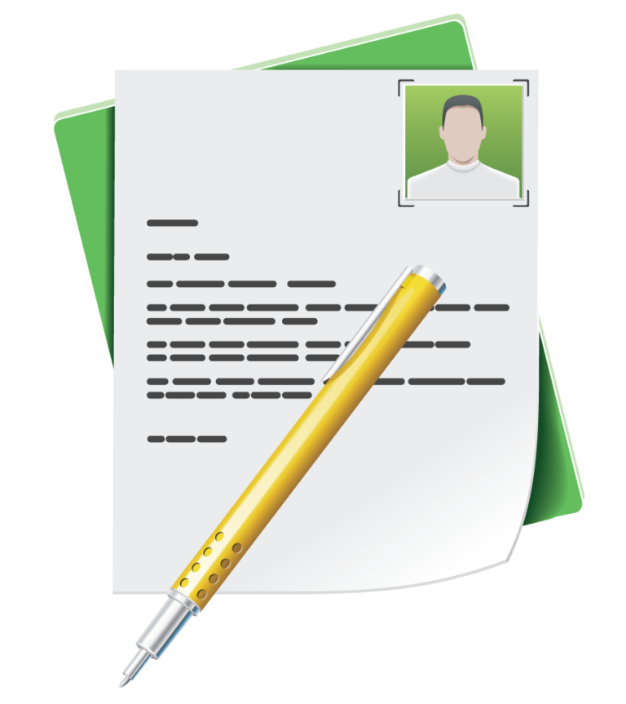
ПАМЯТКА ДЛЯ СТУДЕНТА
Резюме – это краткая информация о себе как специалисте, с указанием образования, профессии, трудовой биографии, своих целей в поиске работы.
Резюме – это одно из самых эффективных средств саморекламы. Главная его цель – привлечь к себе внимание работодателя, создать у него благоприятное впечатление о себе и получить приглашение на личную встречу.

Структура резюме
- Фамилия, Имя, Отчество
- Адрес, телефон
- Дата рождения
- Цель подачи резюме
- Профессиональная деятельность
- Образование
- Общественная деятельность
- Дополнительная информация
- Наличие водительских прав
- Семейное положение
- Знание языков
- Навыки работы на компьютере
- Деловые черты характера
- Личные данные: знаю, умею, учусь сейчас
- Желательная заработная плата

Три основных правила составления резюме:
- краткость (не более 2 страницы машинописного текста);
- аккуратность (без ошибок и исправлений, четко, на хорошей бумаге);
- правдивость (не включайте ложную информацию, но правильно расставляйте акценты)
Правильно составленное резюме дает Вам фору перед другими кандидатами и возвышает в глазах работодателя. Для его правильного составления Вам необходимо ознакомиться со следующими вопросами:
- О чем стоит написать в резюме?
- Каким должно быть резюме?
- О чем не надо писать в резюме?
О чем стоит написать в резюме?
Цель (желательно), краткое описание того, на получение какой должности и почему Вы претендуете. Трудовой опыт. Укажите даты начала и окончания работы, наименование организации, название должности. Образование, для выпускников следует указать все удостоверения, свидетельства, грамоты полученные во время учебы.
Дополнительная информация: владение иностранными языками и компьютером, наличие водительских прав и т.п. (хобби следует упоминать только в том случае, если оно тесно связано с желаемой работой).
Резюме состоит из следующих блоков: Ваше имя, адрес, номер телефона (включая код города). Каким должно быть резюме?
Основные требования к стилю или правильно написать резюме:
- Краткость
- Конкретность
- Активность (никогда не пишите участвовал, оказывал помощь и т.д.)
- Честность
- Избегайте использовать местоимение «Я»
- Необходимо быть предельно конкретным в выборе формулировок.
Не следует писать в резюме:
- занимался обучением
- помогал уменьшить ошибки
- быстро усваиваю новые знания
Следует писать в резюме:
- обучил двух новых служащих
- сократил ошибки на 15%, чем сэкономил фирме доход
- освоил новые процедуры в рекордно короткий срок – за две недели
Не будьте многословны и избегайте пассивных форм.
Не следует писать:
- отвечал за выполнение …
- находил применение следующим возможностям …
- нес ответственность за …
Следует писать:
- выполнил …
- эффективно использовал …
- отвечал за …
Концентрируйте внимание на Ваши достижениях.
Не следует писать:
- проработал там три года
- выполнял дополнительную работу
Следует писать:
- получил повышение в должности и два повышения оплаты
- всегда выполнял работу в срок
О чём не надо писать в резюме
- Ваши физические данные.
- Вашу фотографию.
- Причины, по которым Вы уходили с работы.
- Требования к зарплате.

